

PERFIL DEL COMPRADOR DE SEGUNDA RESIDENCIA EN 2026
La segunda residencia cambia de dueño: el nuevo perfil dominante es ahora una mujer de 42 años y con hijos

- Las mujeres pasan a ser mayoría entre quienes buscan una segunda residencia y rompen con el predominio masculino de los últimos años
- Andalucía concentra uno de cada cuatro demandantes, seguida de Madrid y Cataluña
- La propiedad sigue siendo la situación residencial más habitual entre quienes buscan una segunda vivienda

Madrid, 9 de julio de 2026

El mercado de la segunda residencia continúa transformándose y presenta un cambio significativo en el perfil de quienes muestran interés por adquirir o alquilar una vivienda para uso vacacional o de descanso. Durante el primer semestre de 2026, las mujeres han pasado a representar la mayoría de la demanda de segunda residencia en España, con un 51%, frente al 49% de los hombres. Se trata de un cambio relevante respecto a los dos años anteriores, cuando el perfil masculino era ligeramente mayoritario. La radiografía del demandante muestra además un perfil muy definido: una persona de 42 años de media, que convive con su pareja e hijos, reside habitualmente en una vivienda de propiedad y pertenece mayoritariamente a clases socioeconómicas altas y medias-altas, según los datos extraídos a partir de una encuesta de Fotocasa Research realizada en el primer semestre de 2026.

"Detectamos que el mercado de segunda residencia está experimentando un relevo en el perfil de la demanda. La vivienda vacacional ya no responde al mismo patrón de hace unos años y, por primera vez, observamos que las mujeres pasan a liderar el interés por este tipo de vivienda. Este cambio refleja una demanda más diversa y una mayor participación femenina en las decisiones patrimoniales del hogar, mientras las familias continúan siendo el principal motor de este mercado. Así, decidimos que la segunda residencia sigue vinculada al bienestar, al ocio y a la construcción de patrimonio familiar, pero el perfil de quien impulsa esta decisión está evolucionando", explica María Matos, directora de Estudios y portavoz de Fotocasa.

Las mujeres toman la iniciativa de la demanda

Así pues, la composición por género experimenta un cambio de tendencia durante el primer semestre de 2026. Mientras que en 2024 los hombres representaban el 53% de la demanda de segunda residencia y en 2025 mantenían prácticamente el mismo peso, en 2026 su presencia desciende hasta el 49%. En sentido contrario, la participación femenina aumenta hasta alcanzar el 51%, convirtiéndose por primera vez en el colectivo mayoritario entre quienes buscan una segunda residencia. En cuanto a la edad, el perfil permanece muy estable. La media continúa situada en los 42 años, aunque el mayor peso corresponde a las personas de entre 35 y 44 años (24%), seguidas, con el mismo porcentaje (24%), por quienes tienen entre 55 y 75 años. El grupo de entre 45 y 54 años representa el 19% de la demanda, mientras que los jóvenes de entre 18 y 24 años reducen su presencia hasta el 12%.

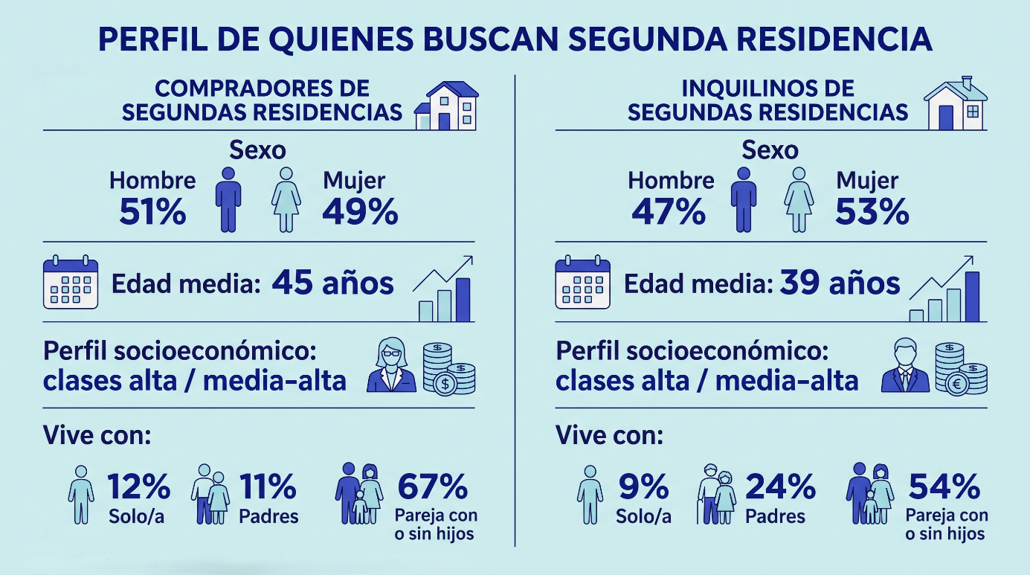

La mayoría convive con pareja e hijos

Por comunidades autónomas, Andalucía concentra el mayor porcentaje de demandantes de segunda residencia, con el 25% del total. Le siguen Madrid, con el 17%, y Cataluña, con el 16%. La Comunidad Valenciana representa el 6% de la demanda, mientras que el resto de España reúne el 36% restante. Desde el punto de vista socioeconómico, el perfil continúa claramente asociado a las clases altas y medias-altas, mientras que las clases más bajas representan conjuntamente menos del 20% del total de demandantes. El perfil familiar también muestra una fotografía muy definida. El 41% de quienes buscan una segunda residencia vive con su pareja e hijos, convirtiéndose en el modelo de convivencia claramente mayoritario, y aumentando respecto al primer semestre de 2025, cuando representaban el 38%. Otro 20% convive únicamente con su pareja, mientras que el 17% todavía reside con sus padres y un 10% vive solo. Además, la inmensa mayoría de los demandantes ya reside en una vivienda de propiedad. En concreto, el 78% vive en un inmueble en propiedad, frente al 22% que reside de alquiler.

El comprador de segunda residencia: más equilibrio entre hombres y mujeres

Entre quienes finalmente compran una segunda residencia también se observa una importante evolución. Aunque los hombres continúan siendo ligeramente mayoritarios, la diferencia prácticamente desaparece. Durante el primer semestre de 2026, el 51% de los compradores son hombres y el 49% mujeres, frente al reparto registrado en 2024, cuando los hombres suponían casi el 59% de las compras. La edad media del comprador se sitúa en los 45 años. El grupo más numeroso corresponde a las personas de entre 35 y 44 años, que representan el 29% del total, seguido por quienes tienen entre 45 y 54 años (26%) y entre 55 y 75 años (25%).

El comprador mantiene también un perfil socioeconómico claramente vinculado a las clases alta y media-alta, que representan aproximadamente dos terceras partes del colectivo. Más de la mitad de quienes adquieren una segunda residencia, el 52%, convive con su pareja e hijos. Es un porcentaje que aumenta de forma significativa respecto al primer semestre de 2025. Por su parte, el 15% vive únicamente con su pareja, el 12% reside solo y el 11% continúa viviendo con sus padres. La propiedad es prácticamente la norma entre este colectivo: el 92% ya vive habitualmente en una vivienda de propiedad, mientras que únicamente el 8% reside en régimen de alquiler.

Vivienda habitual de los demandantes de segunda residencia

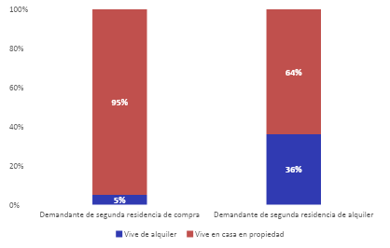

El inquilino de segunda residencia: más joven y también mayoritariamente femenino

El perfil de quienes optan por alquilar una segunda residencia presenta diferencias respecto al comprador. En este caso, la edad media desciende hasta los 39 años y las mujeres también son mayoría, representando el 53% del total, frente al 47% de los hombres. Los grupos de edad más numerosos son los de entre 25 y 34 años, que concentran el 30% de los inquilinos, seguidos por quienes tienen entre 35 y 44 años (17%) y por el colectivo de entre 55 y 75 años (23%).

Al igual que sucede con el resto de perfiles, predominan las clases altas y medias-altas, que representan algo más de la mitad de este colectivo. Por otro lado, entre quienes alquilan una segunda residencia, el 28% vive con su pareja e hijos y el 26% únicamente con su pareja. Además, el 24% todavía reside con sus padres y un 9% vive solo. En cuanto al régimen de la vivienda habitual, el perfil es más equilibrado que entre los compradores. El 62% reside actualmente en una vivienda de propiedad y el 38% vive de alquiler.

Sobre Fotocasa
Fotocasa es uno de los principales portales inmobiliarios de España, con una amplia oferta de viviendas de segunda mano, promociones de obra nueva y alquileres que pertenece a Fotocasa Group.
Mensualmente, elabora el Índice inmobiliario Fotocasa, un informe de referencia que analiza la evolución del precio medio de la vivienda en España, tanto en venta como en alquiler. Desde 2017, desarrolla además estudios sociológicos bajo el sello Fotocasa Research, con el objetivo de aportar conocimiento y análisis en profundidad sobre las tendencias del mercado y el comportamiento de los ciudadanos en relación con la vivienda.
Toda la información y los últimos comunicados están disponibles en su Sala de Prensa

Sobre Fotocasa Group
Fotocasa Group es un referente del sector inmobiliario en España, con más de 25 años de experiencia liderando la transformación del real estate a través de la innovación, los datos y la tecnología.
Bajo su marca paraguas, Fotocasa Group impulsa y da visibilidad a un ecosistema de marcas líderes —Fotocasa, habitaclia, Fotocasa Pro, Datavenues, Witei e Inmoweb— que ofrecen soluciones integrales tanto para particulares como para profesionales del sector.
Fotocasa, la marca insignia del grupo, conecta cada día a millones de personas con su próximo hogar, ofreciendo la mayor oferta de viviendas de segunda mano, obra nueva, alquiler y compraventa, junto con análisis y contenidos que la consolidan como un auténtico referente del mercado inmobiliario.
Fotocasa Group forma parte de Scout24, el grupo tecnológico alemán líder en Europa que opera ImmoScout24.

Sobre Scout24

Scout24 es una de las empresas tecnológicas líderes en Alemania. Con el marketplace ImmoScout24, especializado en el sector residencial y comercial, conectamos con éxito a propietarios, agentes inmobiliarios, inquilinos y compradores desde hace más de 25 años.

Con aproximadamente 19 millones de usuarios al mes en su web o aplicación, ImmoScout24 es el líder del mercado en listados y búsqueda inmobiliaria digital. Para digitalizar el proceso de las transacciones inmobiliarias, ImmoScout24 desarrolla continuamente nuevos productos y construye un ecosistema conectado y rico en datos para el alquiler, la compra y el sector inmobiliario comercial en Alemania y Austria. Scout24 es una sociedad anónima que cotiza en bolsa (ISIN: DE000A12DM80, Ticker: G24) y miembro del DAX, así como del DAX 50 ESG y el DAX 50 ESG+.

Departamento Comunicación Fotocasa
Anaïs García
comunicacion@fotocasa.es
620 66 29 26

